**АДМИНИСТРАЦИЯ БАРЛАКСКОГО СЕЛЬСОВЕТА**

**МОШКОВСКОГО РАЙОНА НОВОСИБИРСКОЙ ОБЛАСТИ**

**ПОСТАНОВЛЕНИЕ**

от 27.03.2019 № 188-па

**Об утверждении схемы размещения нестационарных**

**торговых объектов**

В целях упорядочения размещения и функционирования нестационарных торговых объектов на территории Барлакского сельсовета Мошковского района Новосибирской области, в соответствии с Федеральным законом от 28.12.2009 № 381-ФЗ «Об основах государственного регулирования торговой деятельности в Российской Федерации», Положением о министерстве промышленности, торговли и развития предпринимательства Новосибирской области, утвержденным постановлением Правительства Новосибирской области от 23.12.2014 № 514-п «О министерстве промышленности, торговли и развития предпринимательства Новосибирской области», приказом министерства промышленности, торговли и развития предпринимательства Новосибирской области от 24.01.2011 № 10 «О Порядке разработки и утверждения органами местного самоуправления Новосибирской области схемы размещения нестационарных торговых объектов», руководствуясь Уставом Барлакского сельсовета Мошковского района Новосибирской области

**ПОСТАНОВЛЯЮ:**

1. Утвердить схему размещения нестационарных торговых объектов на территории Барлакского сельсовета Мошковского района Новосибирской области в виде текстового документа согласно приложению № 1 к настоящему постановлению.

2. Утвердить графическую часть схемы размещения нестационарных торговых объектов на территории Барлакского сельсовета согласно приложению № 2 к настоящему постановлению.

3. Опубликовать настоящее постановление в периодическом печатном издании органа местного самоуправления Барлакского сельсовета Мошковского района Новосибирской области «Вести Барлакского сельсовета», а также на официальном сайте администрации Барлакского сельсовета Мошковского района Новосибирской области.

Глава Барлакского сельсовета

Мошковского района Новосибирской области В.А. Счастный

**Приложение № 1 к**[**постановлению**](http://svyatslav.ru/documents/order/detail.php?id=291918#sub_0) **администрации**

**Барлакского сельсовета Мошковского района**

**Новосибирской области от 27.03.2019 № 188-па**

**Схема размещения нестационарных торговых объектов, расположенных на земельных участках, в зданиях, строениях, сооружениях, находящихся на территории Барлакского сельсовета Мошковского района Новосибирской области**

|  |  |  |  |  |  |  |  |  |  |
| --- | --- | --- | --- | --- | --- | --- | --- | --- | --- |
| П/п | Адресный ориентир - место размещения нестационарного торгового объекта (район, адрес) | Тип нестационарного торгового объекта <1> | Количество нестационарных торговых объектов | Площадь земельного участка <2> | Площадь нестационарного торгового объекта | Специализация нестационарного торгового объекта (ассортимент реализуемой продукции) | Собственник земельного участка, здания, строения, сооружения, где расположен нестационарный торговый объект | Период функционирования нестационарного торгового объекта (постоянно или сезонно с ______ по ______) | Примечание (существующий нестационарный торговый объект или перспективное место размещения нестационарного торгового объекта) <3> |
| 1 | 2 | 3 | 4 | 5 | 6 | 7 | 8 | 9 | 10 |
| 1 | пос. Октябрьский, ул. Октябрьская, № 16 площадь возле ДК | автомагазин | 1 | 150 | 15 | продовольственные и промышленные товары | собственность земельного участка не разграничена | постоянно | существующий нестационарный торговый объект |
| 2 | пос. Октябрьский, ул. Октябрьская, № 16 площадь возле ДК | лотки | 10 | 10 | 1 | продукция личных подсобных хозяйств, дачников, огородников, товаропроизводителей | собственность земельного участка не разграничена | постоянно | существующий нестационарный торговый объект |
| 3 | пос. Октябрьский, ул. Локтинская (жилой район Светлый) | павильон | 1 | 42 | 25 | продовольственные товары | частная собственность |  | перспективное место размещения нестационарного торгового объекта |
| 4 | пос. Октябрьский, ул. Локтинская (жилой район Светлый) | павильон | 1 | 45 | 25 | продовольственные товары | частная собственность |  | перспективное место размещения нестационарного торгового объекта |
| 5 | пос. Октябрьский, ул. Локтинская (жилой район Светлый) | киоск | 1 | 6 | 6 | продовольственные товары | частная собственность |  | перспективное место размещения нестационарного торгового объекта |
| 6 | пос. Октябрьский, ул. Локтинская (жилой район Светлый) | киоск | 1 | 6 | 6 | товары печатной продукции | частная собственность |  | перспективное место размещения нестационарного торгового объекта |
| 7 | пос. Октябрьский, ул. Октябрьская, д. 10 | павильон | 1 | 25 | 16 | продовольственные товары | собственность земельного участка не разграничена |  | существующий нестационарный торговый объект |
| 8 | пос. Октябрьский, переулок Зеленый, у дома № 11 | киоск | 1 | 4 | 4 | продовольственные товары | частная собственность | с 01 мая по 01 октября | существующий нестационарный торговый объект |
| 9 | пос. Октябрьский, ул. Заречная, д. 40 | павильон | 1 | 12 | 12 | продовольственные товары | частная собственность |  | перспективное место размещения нестационарного торгового объекта |
| 10 | пос. Октябрьский, ул. Локтинская (жилой район Светлый) | Автома  газин | 1 | 15 | 15 | продовольственные товары | собственность земельного участка не разграничена |  | перспективное место размещения нестационарного торгового объекта |
| 11 | пос. Октябрьский, ул. Локтинская (жилой район Светлый) | павильон | 1 | 45 | 40 | промышленные товары | частная собственность |  | перспективное место размещения нестационарного торгового объекта |

**Приложение № 2**

**к**[**постановлению**](http://svyatslav.ru/documents/order/detail.php?id=291918#sub_0) **администрации**

**Барлакского сельсовета Мошковского района**

**Новосибирской области от 27.03.2019№ 188-па**

**Графическая схема размещения нестационарных торговых объектов, расположенных на территории Барлакского сельсовета Мошковского района Новосибирской области**

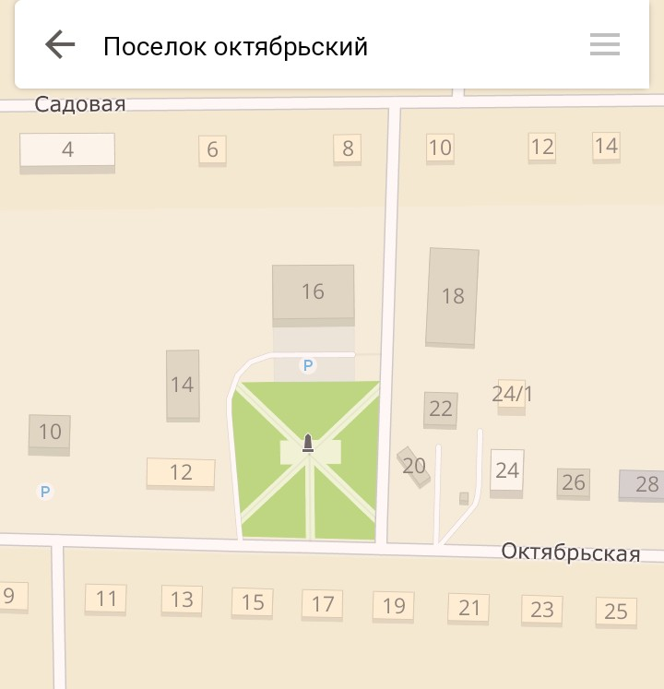

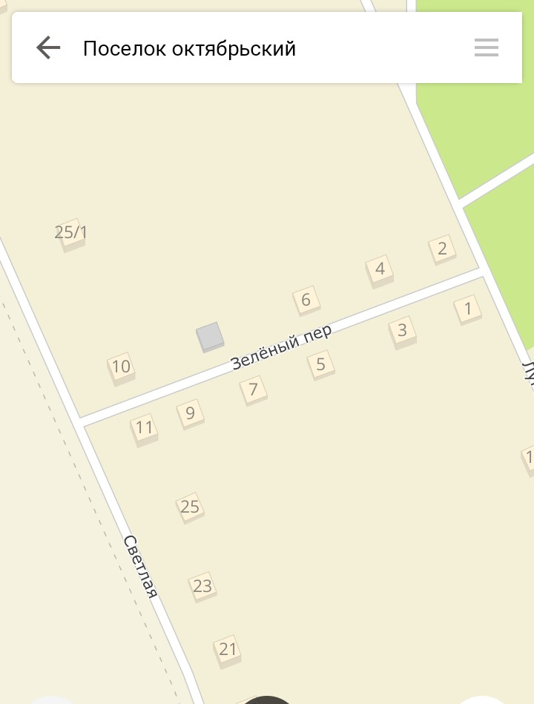

- Места размещения нестационарных торговых объектов